CARRERA:
TECNICATURA SUPERIOR EN PROGRAMACION

CÁTEDRA: METODOLOGIA DE SISTEMAS
PROFESORA: ING. CEREZO NATALIA

TRABAJO FINAL: SISTEMA EduLiq

GRUPO: BINARIOS
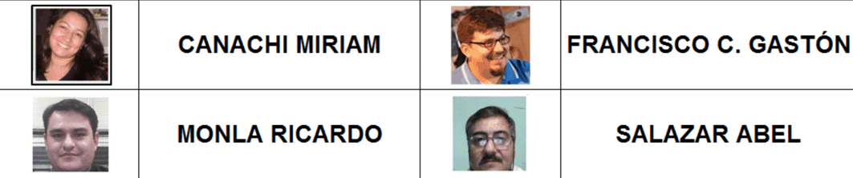INTEGRANTES:

AÑO: 2013
Índice
Índice 2
Introducción 4
La Organización 9
Foto Satelital 9
Fotos Edilicias 10
OFICINAS DE LIQUIDACIONES 10
OBJETIVOS: 12
ALCANCES: 13
OTROS ALCANCES: 13
LIMITACIONES: 15
ORGANIGRAMA RESUMIDO 17
MISIONES y FUNCIONES 18
MINISTERIO DE EDUCACION CIENCIA Y TECNOLOGIA: (LIC. WALTER FLORES) 18
SUB SECRETARIA DE COORDINACION ADMINISTRATIVA: ( PROF. GUSTAVO VARAS) 19
LAYOUT 20
Planta Baja 21
Planta Alta 22
Detalle A 23
Detalle B 24
Detalle C 25
La Propuesta 26
Propuesta del Sistema de Información 26
Anexos 27
Anexo I 27
Relevamiento de la organización 27
Anexo II 28
Entrevista a la Coordinadora de Liquidaciones - Cra. Alejandra Mantovani 28
Anexo III 30
Relevamiento Tecnológico 30

Introducción

OBJETIVOS:
Educación es una prioridad nacional y se constituye en política de Estado para construir una sociedad justa promoviendo una educación integral, permanente y de calidad para todos los habitantes garantizando la igualdad, gratuidad y equidad en el ejercicio de derecho, con la participación de las organizaciones sociales y familiares.
Asegurar una educación de calidad garantizando una educación integra e inclusión educativa brindando una formación ciudadana comprometida con los valores éticos y democráticos con la participación de docentes, familias y estudiantes en las Instituciones educativas Concibiendo cultura del trabajo y del esfuerzo individual y cooperativo como principio enseñanza-aprendizaje.

LIMITES:
Comienza con el Ministro de Educación hasta el Personal de Maestranza.

ALCANCES:

- Los ejes estructurantes del sistema educativo provincial.
- Estructura del sistema educativo provincial: objetivos y funciones de los niveles y modalidades educativas: Inicial; Primaria; Secundaria; Superior; Técnica Profesional; Artística; Especial; de Jóvenes y Adultos; Rural.
- Educación intercultural y bilingüe.
- Educación en contextos de privación de libertad
- Educación domiciliaria y hospitalaria.
- Educación física.
- Educación pública de gestión privada.
- Los servicios educativos de gestión estatal municipal.
- La ciencia y la tecnología.
- Educación en nuevas tecnologías y en medios de comunicación.
- Educación a distancia.
- Educación no formal.
- El planeamiento educativo y estratégico de la política pública.
- Información y evaluación del sistema educativo en el marco del planeamiento estratégico.
- Políticas de promoción de la igualdad educativa.
- Intersectorialidad y participación social.

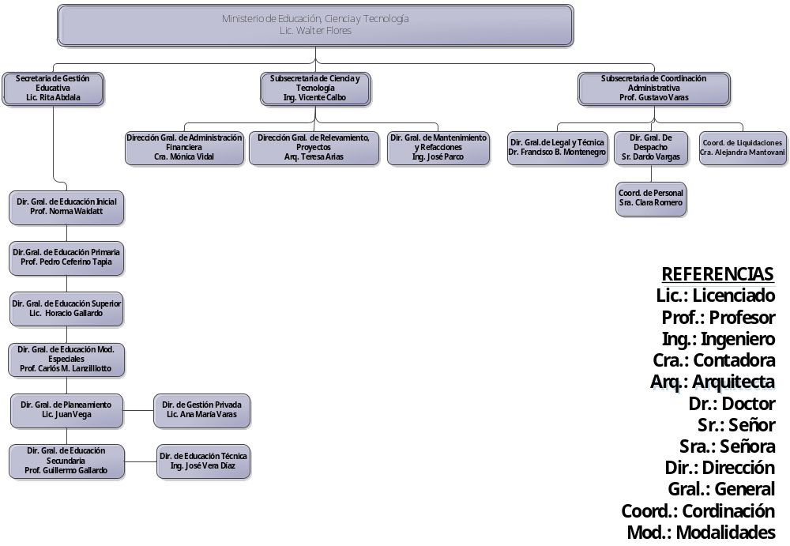

ORGANIGRAMA
ORGANIGRAMA RESUMIDO
Atento a que el Organismo seleccionado presenta una Estructura Orgánica muy grande y compleja, es que se confecciono un organigrama resumido, en donde impactara la propuesta de sistema.-
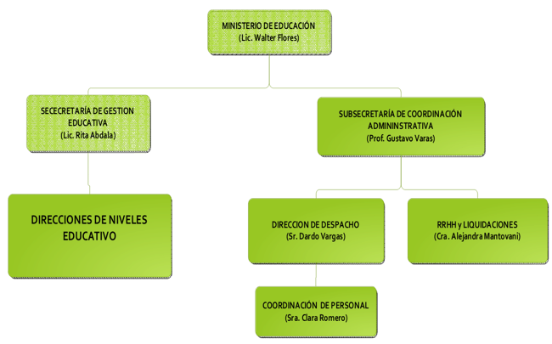

MISIONES y FUNCIONES

MINISTERIO DE EDUCACION CIENCIA Y TECNOLOGIA

Asistir al ministerio en elaboración, ejecución y supervisión de la política educativa para todos sus niveles.

Definir un marco de políticas educativa la orientación y diversificación de la oferta educativa en función al planeamiento estratégico del sistema.

Promover una articulación efectiva del sistema educativo integrando los componentes presentes y promoviendo acciones orientadas a satisfacer las necesidades para contribuir al fortalecimiento social, cultural y económico de la región.

Generar estrategias que aseguren acceso real a la oferta educativa y hagan real una educación para todos, en el marco de una cultura evaluativa garantizando la calidad de atreves de aprendizajes significativos que permitan la permanencia de la población escolar en el sistema educativo obligatorio.

Generar condiciones en proceso gradual para la aplicación de la ley educación Nacional Nº 26.206, en toda la provincia, (Ley en anexo).

Promover el desarrollo de actividades científicas y tecnológicas basadas en el uso de nuevas tecnologías de la información y comunicación.
Formular políticas de infraestructura y equipamiento educativo e intervenir en su ejecución.

Definir políticas orientadas al cumplimiento de las condiciones de equidad y calidad de la educación pública de niveles incorporados a la educación obligatoria.

Promover procesos evaluadores integrales y democráticos a través del diseño de criterios y procedimientos técnicos en concordancia con los lineamientos metodológicos adoptados por la provincia para el logro de los objetivos.

SUB SECRETARIA DE COORDINACION ADMINISTRATIVA
Asistir en los aspectos relativos a las políticas de asignación de recursos financieros, económicos y humanos necesarios para optimizar la atención de las necesidades del servicio educativo.

Planeamiento, ejecución y seguimiento de la logística vinculada al servicio de mantenimiento y refacciones del patrimonio edilicio, cuyo monto no supere el tope que establece el ministerio de hacienda.

Entender procesos administrativos técnicos inherentes a la reforma administrativa del ministerio de educación, ciencia y tecnología.

Participar en formulación de las políticas y prioridades para la aplicación de recursos financieros, económicos y humanos, tanto en gestión central como en los distintos niveles, regímenes y modalidades del sistema educativo provincial.

Gestionar la obtención y asignación de recursos como así también la programación, fiscalización y seguimiento del gasto, a través de las distintas unidades orgánicas de su dependencia.

Entender como responsable en la ejecución del presupuesto, en el análisis evaluación de la nomina salarial, elevando informes mensuales a la función ejecutiva y a los ministerios de educación ciencia y tecnología y ministerio de hacienda.

Asesorar, ejecutar y evaluar técnicamente en materia de análisis de los sistemas y procedimientos administrativos, conforme a la normativa vigente.

Diseñar y elaborar indicadores, en coordinación con el área responsable de planeamiento en su componente de información, que permitan cuantificar el costo- beneficio de los recursos aplicados a los planes y programas.

Dirigir las actividades relativas a los servicios contables, económicos, financieros, presupuestarios, de administración, suministros y de patrimonio del Ministerio.

Dirigir la programación presupuestaria, en coordinación con el resto de las áreas del Ministerio y gestionar su ejecución.

Coordinar la aplicación de la política de administración de recursos humanos en el ámbito del Ministerio.

DIRECCION GENERAL DE DESPACHO:
Elaboración de Decretos, Resoluciones, Disposiciones Internas, Notas, Pases y todo otro acto administrativo que pudiera emanar de las diferentes autoridades del Ministerio de Educación, Ciencia y Tecnología.

Llevar del despacho diario y el registro de los actos administrativos emitidos por el señor Ministro de Educación, Ciencia y Tecnología, por la señora secretaria de Gestión Educativa y por el señor Subsecretario de Coordinación Administrativa.

Organizar las tareas administrativas del área y asesorar a las autoridades que lo requieran, respecto a las distintas gestiones que ingresen a la Dirección.

Clasificar y Analizar cada una de las regiones que ingresan a la Dirección General de Despacho, verificando y realizando el control de los actos administrativos, realizados con el objeto de generar capacidad de respuesta eficiente a los requerimientos funcionales del sistema educativo.

Ejercer la Fiscalización para un mejor control de las Mesa de entrada y Salidas del Ministerio de Educación, Ciencia y Tecnología.

Protocolizar, distribuir, comunicar, registrar, los diferentes actos administrativos emanados de las autoridades del Ministerio de Educación Ciencia y Tecnología.

Realizar las notificaciones de los Decretos, Resoluciones, Oficios y Cedulas que notifiquen al Ministerio, como así también de las Resoluciones y Circulares emanadas del mismo y dirigidas a los particulares u otras reparticiones o instituciones.

Controlar la distribución de las tareas que realice el personal de Servicios Generales del ministerio, Ciencia y Tecnología.

Archivar notas, Convenios, Contratos, Resoluciones, Decretos y todo otro Acto Administrativo que se emita por las autoridades competentes, recepcionar y registrar toda la documentación que ingrese y egrese al Ministerio.

Dictar en el ámbito de su competencia, todas las disposiciones que resulten necesarias para optimizar los recursos humanos y materiales, a los fines de lograr un eficaz y eficiente servicio de Despacho.

Tendra bajo su responsabilidad al correcto funcionamiento de la sección Archivo del Ministerio de Educación, Ciencia y Tecnología.

DIRECCION GENERAL DE ADMINISTRACION FINANCIERA:
Asesorar a las autoridades competentes del Ministerio de Educación Ciencia y Tecnología en materia administrativa y contable a fin de propender al logro de una administración programada y eficiente.

Atender las necesidades de los recursos financieros, materiales y tecnológicos de las distintas áreas que integran el Ministerio así como la tramitación de adquisición de bienes y contratación de servicios de conformidad con las políticas diseñadas por el

Ministerio y en cumplimiento de los procedimientos legales vigentes que rigen la administración pública.

Instrumentar los mecanismos necesarios que aseguren el pago oportuno de los emolumentos y prestaciones del personal que presta servicios en los distintos sectores administrativos, en coordinación con el área de Recursos Humanos.

Elaborar la programación presupuestaria en coordinación con el resto las unidades Orgánicas del Ministerio.

Efectuar las registraciones contables financieras y la fiscalización de los recursos

LAYOUT
Realizamos el Layout (esquema de distribución, lógico y ordenado de la organización), del Ministerio de Educación en base a la inspección ocular realizada dentro de las instalaciones del mismo, se dividió en planta baja, planta alta y al sector de liquidación en tres áreas: A – Mesa de Entrada de Liquidaciones, B – Área de Liquidación de Nivel Medio y Superior y C – Área de Liquidación de Nivel Primario, Inicial, Especial y Meduc.-
Planta Baja
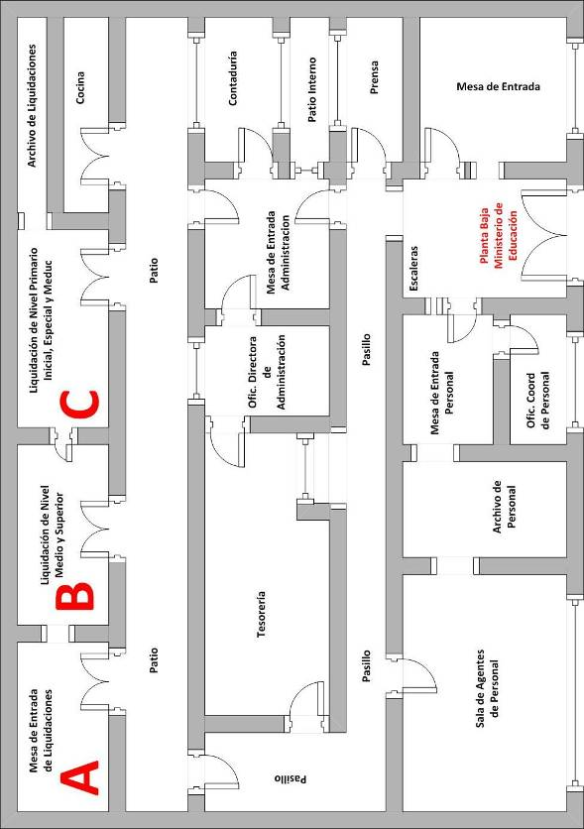
Planta Alta
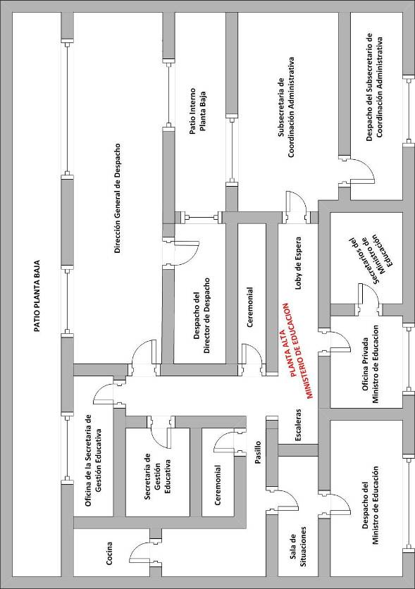
Detalle A
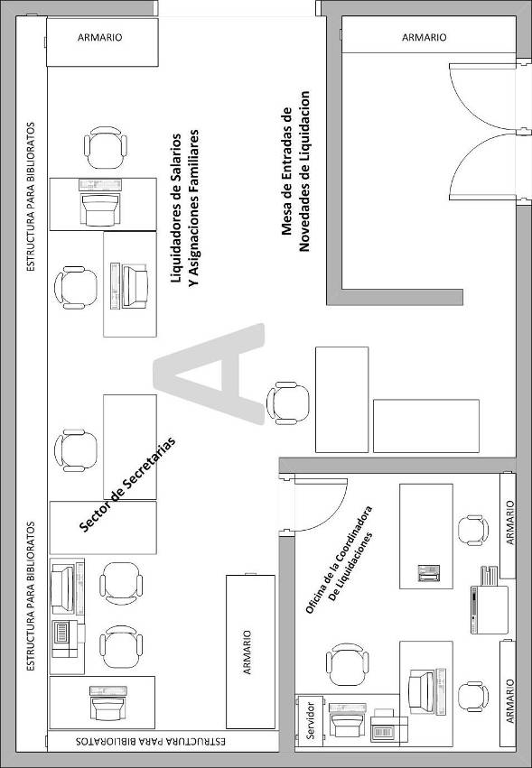
Detalle B
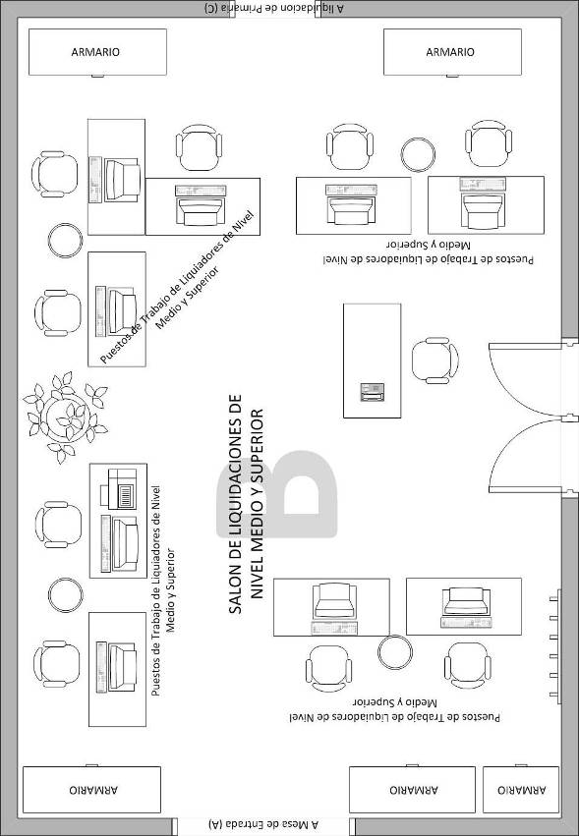
Detalle C
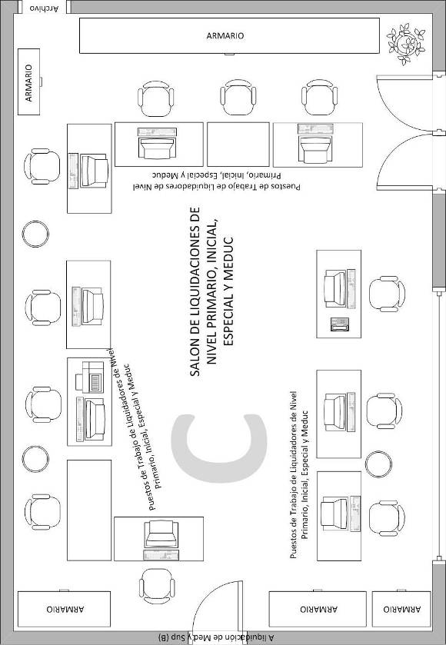

Relevamiento Tecnológico
Cableado de Red
LAN Cableada. Dispone de conectividad con Cómputos de casa de Gobierno mediante un SERVIDOR provisto por la UIT (Unidad de Informática y Tecnología) de Casa de Gobierno, como así también una intranet de consulta la cual está instalada en un SERVIDOR propio del área de liquidaciones del Ministerio de Educación.-
EQUIPAMIENTO TECNOLOGICO OFICINA DE LA COORDINADORA DE LIQUIDACION (A)
CANT | COMPONENTE | DESCRIPCION
1 | PC | INTEL ATON D410 - 1.66 GHz - 3Gb RAM - 120 Gb HD (*)
1 | PC | AMD SEMPRON 3000 + - 1.80 GHz - 512 Mb RAM - 60 Gb HD
1 | PC | PC INTEL DUAL CORE - 3 Gb RAM - 160 Gb HD (**)
1 | PC | LINUX (***)
2 | MONITOR | LED - PHILIPS 19'
1 | IMPRESORA | HP LASERJET 1102w
1 | FOTOCOPIADORA | TOSHIBA STUDIO 166 OFICIO
EQUIPAMIENTO TECNOLOGICO DE MESA DE ENTRADA (A)
CANT | COMPONENTE | DESCRIPCION
3 | PC | AMD ATHLON II - X2 250 - 3.01 GHz - 2 Gb RAM - 260 Gb HD
3 | MONITOR | LED - PHILIPS 19'
1 | IMPRESORA | HP LASERJET 1022
EQUIPAMIENTO TECNOLOGICO DE NIVEL MEDIO y SUPERIOR (B)
CANT | COMPONENTE | DESCRIPCION
3 | PC | AMD ATHLON 64 X2 - DUAL CORE 4200 - 2.20 GHz - 521 Mb RAM - 80 Gb HD
1 | PC | AMD PHENON II X2 560 - 803 GHz - 3 Gb RAM - 300 Gb HD
5 | PC | AMD SEMPRON 3000 + - 1.80 GHz - 512 Mb RAM - 60 Gb HD
9 | MONITOR | LED - PHILIPS 19'
1 | IMPRESORA | HP LASERJET 1022
EQUIPAMIENTO TECNOLOGICO DE NIVEL PRIMARIO, INICIAL, ESPECIAL y MEDUC (C)
CANT | COMPONENTE | DESCRIPCION
9 | PC | AMD ATHLON II - X2 250 - 3.01 GHz - 2 Gb RAM - 260 Gb HD
9 | MONITOR | LED - PHILIPS 19'
1 | IMPRESORA | HP LASERJET 1022
(*) | Única PC con S.O Seven Profesional, el resto (menos * y **) de las PC con S.O XP Profesional
(**) | PC con S.O XP 64 bits el cual cumple la función de SERVIDOR 1 - INTRANET
(***) | CPU funciona como SERVIDOR 2 - Proveedor de Internet (Unidad Informática de Casa de Gobierno UIT) y conectividad con Cómputos de la Provincia (sistema de liquidación ADELIA)

La Propuesta
Propuesta del Sistema de Información
Tomando conocimiento sobre la necesidad de automatizar las consultas y movimiento de novedades mensuales de todos los docentes por parte del Área de Liquidaciones perteneciente al Ministerio de Educación, Ciencia y Tecnología de la Provincia, es que se propone la implementación del Sistema de Consulta y Novedades EduLiq.-
Dicho sistema será utilizado por diferentes usuarios entre los que se pueden describir: LIQUIDADORES, AGENTES DEL ÁREA DE PERSONAL y COORDINADORES DE LIQUIDACIONES.
EduLiq se correrá sobre un servidor exclusivo perteneciente al área de liquidaciones de y se prevee así también que el sistema pueda ponerse on-line para consulta de los propios docentes.-
Que los módulos previstos en una primera instancia son los siguientes:
- CONSULTAS
  - CONSULTAR SITUACION DE REVISTA DEL DOCENTE
  - CONSULTAR EL HISTORICO DEL DOCENTE
  - LISTAR LAS ESCUELAS DE LA PROVINCIA
  - DETERMINAR EL PORCENTAJES DE AUSENTISMO DOCENTE
  - CONTROLAR CODIGOS CARGADOS POR LOS LIQUIDADORES
- CARGA DE NOVEDADES
  - CARGAR CODIGOS DE LIQUIDACION
  - CARGAR HORAS EXTRAS
  - CARGAR PRESENTISMOS

ALCANCES DEL LIQUIDACIONES:

- REALIZAR LA LIQUIDACION DE SUELDOS MENSUALES DE LOS EMPLEADOS PERTENECIENTES AL MINISTERIO DE EDUCACIÓN (ABM).-

- REALIZAR PLANILLAS COMPLEMENTARIAS POR DEUDAS CONTRAIDAS POR PARTE DEL MINISTERIO HACIA LOS EMPLEADOS y VICEVERSA.-

- REALIZAR LA CARGA DE NOVEDADES POR MEDIO DE CODIGOS DE LIQUIDACION.-

- ENVIAR NOVEDADES REGISTRADAS EN LIQUIDACION, A EL ÁREA DE COMPUTOS DE LA PROVINCIA PARA SU PROCESAMIENTO.-

- RECIBIR LA INFORMACION DESDE EL ÁREA DE COMPUTOS, PERTENECIENTE A LA LIQUIDACION MENSUAL.-

- REALIZAR CONSULTAS DE SITUACION DE REVISTA DE LOS EMPLEADOS, A PEDIDOS DE LAS ÁREAS INTERESADAS.-

- REALIZAR CONSULTAS HISTORICAS DE LIQUIDACION PERTENECIENTE A LOS EMPLEADOS DEL MINISTERIO.-

CASOS DE USO

CARGA DE NOVEDADES ABM

Area de
PLANILLAS computos
COMPLEMENTARIAS

:

Recibiendo liquidacion

Consultas historicas

Consulta de revistas

Anexos
Anexo I
Relevamiento de la organización
Comenzando con el relevamiento de la información nos hicimos presentes en el archivo de casa de Gobierno, para consultar los decretos que establecen la Estructura Orgánica Funcional del Ministerio de Educación.
Siguiendo con el relevamiento nos presentamos en el área de liquidaciones y personal para realizar el relevamiento pertinente en marco al proyecto de informatización, que mediante la técnica de inspección ocular tomamos conocimiento de la estructura edilicia interna de las áreas.
Entrevista a la Coordinadora de Liquidaciones, quedando pendiente la entrevista con la Coordinadora de Personal (quien en la semana se encuentra con carpeta médica).
Anexo II
Entrevista a la Coordinadora de Liquidaciones - Cra. Alejandra Mantovani

- Nombre y Cargo en el Ministerio de Educación:
Cra. Ajejandra Mantovani
Coordinadora de Liquidaciones
Ministerio de Educación, Ciencia y Tecnología

- ¿Cuáles son sus actividades y responsabilidades en el Ministerio de Educación?
“Mi función es coordinar y controlar toda la liquidación de haberes, como así también tomar y ayudar a la toma de decisiones en cuanto a los reclamos o inconvenientes surgidos en el proceso de carga de novedades.-
Dar respuesta a las inquietudes o problemas de los agentes dependientes de este organismo, como así también a las Autoridades.-
Verificar que la documentación ingresada cuente con todos los requisitos necesarios para su posterior carga”

- ¿Cuál es el tipo de información que maneja el personal a su cargo en relación a la liquidación de sueldo docente?
“La información que maneja el personal a mi cargo es relacionada a altas – bajas del personal tanto docente como administrativo y personal de servicios generales. Documentación relacionada a modificaciones de adicionales como así también documentación relacionada al salario familiar. Documentación concerniente a reclamos de haberes en más y en menos. Documentación relacionada a oficios judiciales (Litis o embargos)”

- ¿Cuántas personas están a su cargo, puestos de trabajo, etc?
“A mi cargo se encuentran 35 personas, las cuales se encuentran separadas en 3 grupos de trabajo:
1 Liquidaciones de Nivel Inicial y Primario,
2 Liquidaciones Nivel Medio y Superior
3 La coordinación en si (secretarias, técnicos, informáticos y auxiliares)”

- ¿Qué problema se presenta en la actividad diaria en el área a su cargo?
“En general los problemas más frecuentes son relacionados a reclamo de haberes no abonados, (ya sea porque la documentación no ha ingresado al área o bien el agente se encuentra en situación irregular), y en menor frecuencias reclamos relacionados con la falta de pago de adicionales como antigüedad, prolongación horaria y bonificación por zona”.-

- ¿Existen otras áreas que funcionan con la misma información?
Si |  | No | X

- ¿Necesitaría autorización formal y/o informal para dar acceso a la información que manejaría el sistema?
“Según el tipo de información requerida, por ejemplo si se solicita el moto que se abona en sueldo o información generalizada no, si se quiere saber lo que se abona a una personal o personal en particular se requiere que dicha información sea solicitada formalmente”.-

- ¿Con que recursos tecnológicos cuenta?
“Las tres oficinas cuentan con equipos informáticos (para cada uno de los agentes), los cuales se encuentran conectados a un servidor central que proporciona todos los sistemas que se requieren para el desarrollo de las actividades”.-

- ¿Con que conocimientos tecnológicos cuentan las personas a su cargo?
“En general todos los agentes poseen conocimiento básico en el manejo y uso de la computadora, salvo los agentes que se encargan del mantenimiento y puesta a punto de los equipos, quienes además de los conocimientos básicos también poseen conocimientos específicos a sus funciones técnicas”.-

- ¿Cree usted que un analista o persona capacitada pueda ayudarlo?
Si | X | No

